# 连云港市招标投标协会

连招协**〔2017〕1 号**

**关于举办《关于改革和完善房屋建筑和市政基础设施工程招标投标制度的实施意见》（苏建规字〔2017〕1 号）等文件学习培训班的通知**

为规范招标投标活动，帮助我市招标投标各主体单位和人员及时了解和学习最新的招标投标相关规定，连云港市招标投标协会决定在连云港市范围内举办《关于改革和完善房屋建筑和市政基础设施工程招标投标制度的实施意见》（苏建规字〔2017〕1 号）等文件学习培训班。具体安排如下：

一、培训对象

1、全市招标代理机构从事招标代理业务所有人员；

2、房屋建筑和市政基础设施工程类专家评委（已入省建设厅专家库）；

3、其他企事业单位与招标投标活动相关的人员。

　　二、培训组织方式

　　本次学习培训由连云港市招标投标协会组织实施。

　　三、培训内容

1、 《关于改革和完善房屋建筑和市政基础设施工程招标投标制度的实施意见》（苏建规字〔2017〕1 号文）；

2、电子招投标工具讲解；

　　3、评标办法；

4、招标投标活动投诉处理办法。

四、培训费用

每人360元(含资料费、培训费及午餐等)，不含餐每人280元，住宿自理(报会议名称，可优惠)。

五、培训时间：2017年11月4日（周六）上午9:00—12:00，下午13:30—17:00，共一天。

六、培训地点：江苏海州湾国际会议中心2、3号多功能厅【连云区海州湾路8号(连云区政府西侧)】

七、中午用餐地点：一楼东方之韵厅和二楼金海湾餐厅

八、报名

报名时间： 2017年10月30日至11月3日，其中招标代理机构以单位集体报名，其他人员根据本单位情况采取集体或个人报名方式均可。

报名地点：连云港市凤凰大道1号港城新世界1号楼609室（连云港市招标投标协会），报名须带报名表(报名表附后)，同时交纳培训费用和领取培训资料。

　　九、为了进一步提高招标代理机构从业人员、专家评委的业务水平和工作质量，根据省住房城乡建设厅关于招标代理机构管理方式的通知和专家评委的相关规定，培训结束后，协会将招标代理机构从业人员和专家评委名单汇总后提供给市招标办，作为动态考评的依据。

十、培训费缴纳方式：1、单位集体报名的采取电汇方式（提供缴费凭证）；2、个人报名的采取电汇或现场缴纳均可 。

户名：连云港市招标投标协会

开户行：中国工商银行连云港新浦支行营业室

账号：1107015019280020557

市招标投标协会临时联系电话：0518—85805378

会议中心（酒店）联系电话：0518-81398888

连云港市招标投标协会

2017年10月27日

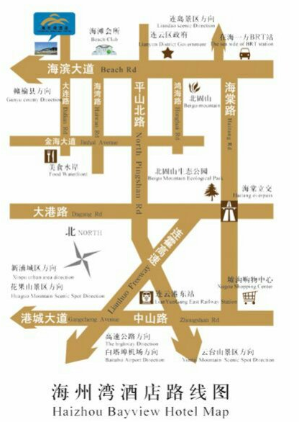

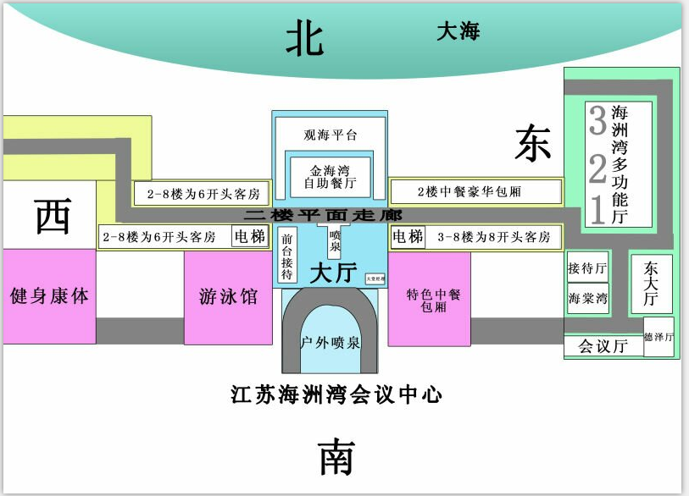

新浦过来线路：

1、驾车线路：建议：花果山大道（新港城大道）——猴嘴——东方大道——台北汽车城（左转一直到底再右转）——连云海滨大道——海州湾会议中心，直接到东门停车场，上二楼。

2、公交线路：建议：乘坐B1K、B1都可以，到购物中心换乘B3线到海州湾会议中心站下，直接到东门，上二楼。

|  |  |  |  |  |  |  |
| --- | --- | --- | --- | --- | --- | --- |
| **培训报名表** | | | | | | |
| 序号 | 姓名 | 单位名称 | 联系电话 | 中午是否就餐 | 是否评委 | 备注 |
|  |  |  |  |  |  |  |
|  |  |  |  |  |  |  |
|  |  |  |  |  |  |  |
|  |  |  |  |  |  |  |
|  |  |  |  |  |  |  |
|  |  |  |  |  |  |  |
|  |  |  |  |  |  |  |
|  |  |  |  |  |  |  |
|  |  |  |  |  |  |  |